**MongoDb, Spring 연동 CRUD**

# 목차

1. 배경지식 2

1) Studio 3T 2

2) Studio 3T import 2

2. MongoTest프로젝트 4

1) 프로젝트 생성 4

2) pom.xml 6

3) application.properties 7

3. Java 클래스 구현 8

1) domain 클래스 8

2) Repository 클래스 10

3) Service 클래스 10

4) 컨트롤러 구현 11

5) MongoConfig 10

6) Example01Application 11

4. 뷰 구현 12

1) student/list.jsp 12

2) student/edit.jsp 13

5. 정적 컨텐츠 12

1) res/common.css 12

2) res/common.js 13

3) index.jsp 13

5. 실행 화면 12

1. Studio 3T

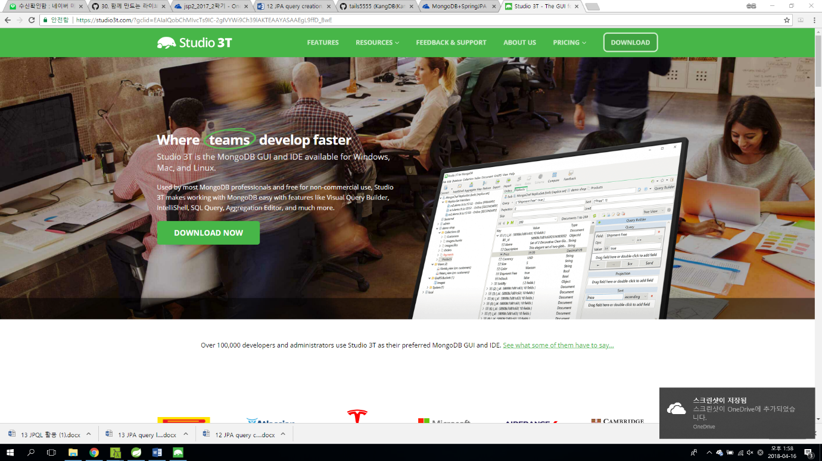

https://studio3t.com/?gclid=EAIaIQobChMIvcTs9IC-2gIVYWi9Ch39lAKTEAAYASAAEgL9ffD_BwE

위 사이트 접속해서

다운로드 클릭

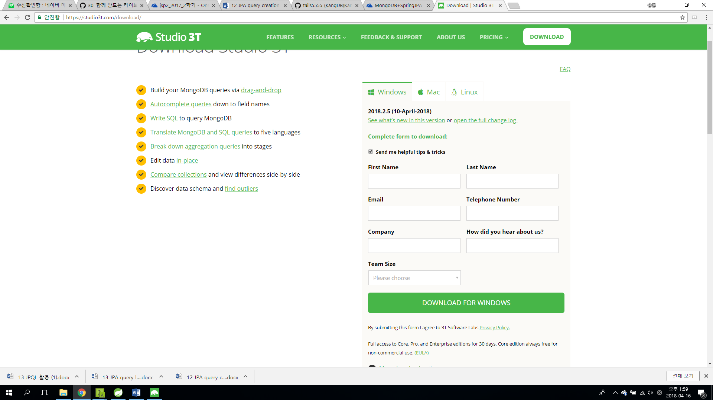

다운로드 버튼 누르면 다운로드가 된다. 굳이 form은 입력하지 않아도 된다 .

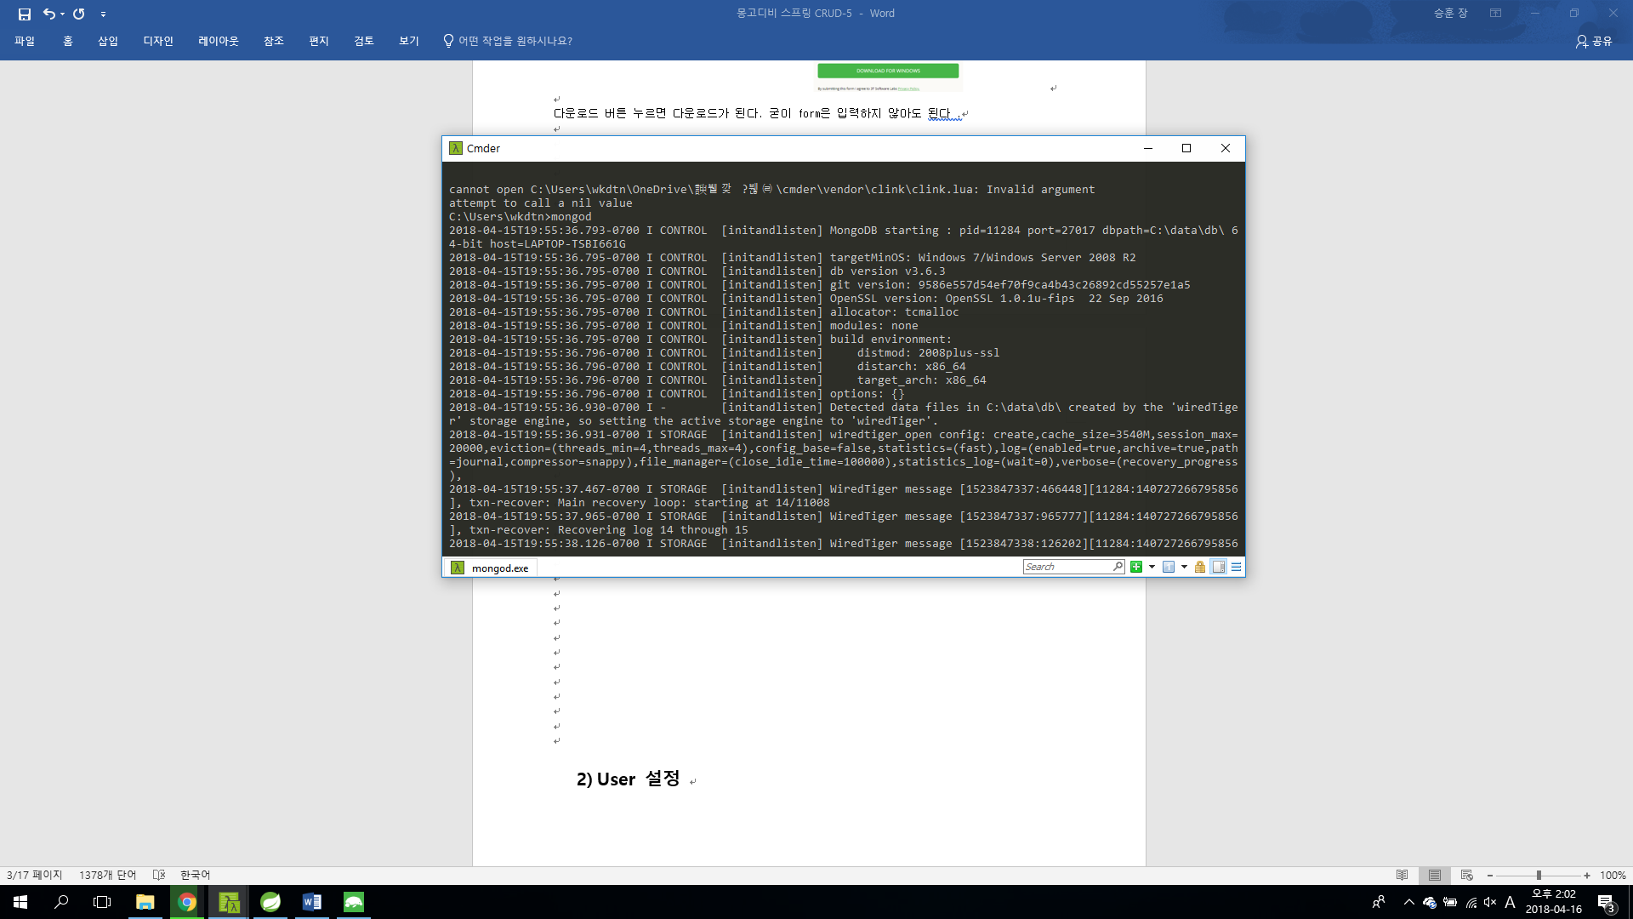

터미널에 mongod으로 서버 실행 후

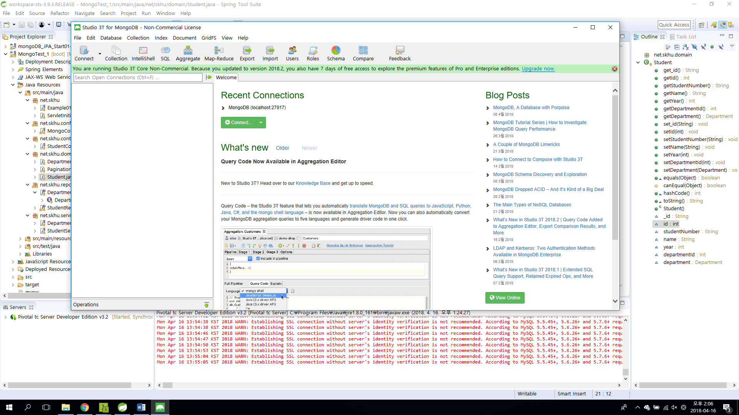

Studio 3t 실행

Connect 클릭

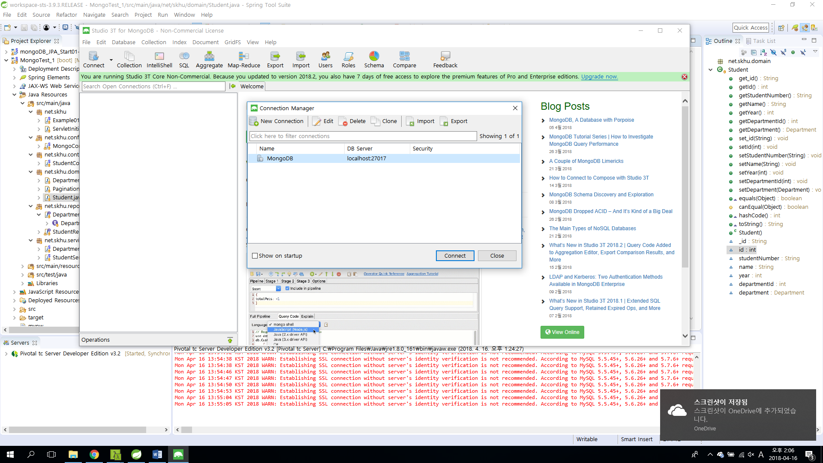

Connect 접속 만약에 서버가 뜨지 않는다면 다시 한번 mongod 입력 후 그래도 안된다면 new connetion에 자신의 mongodb localhost를 입력하기 바랍니다.

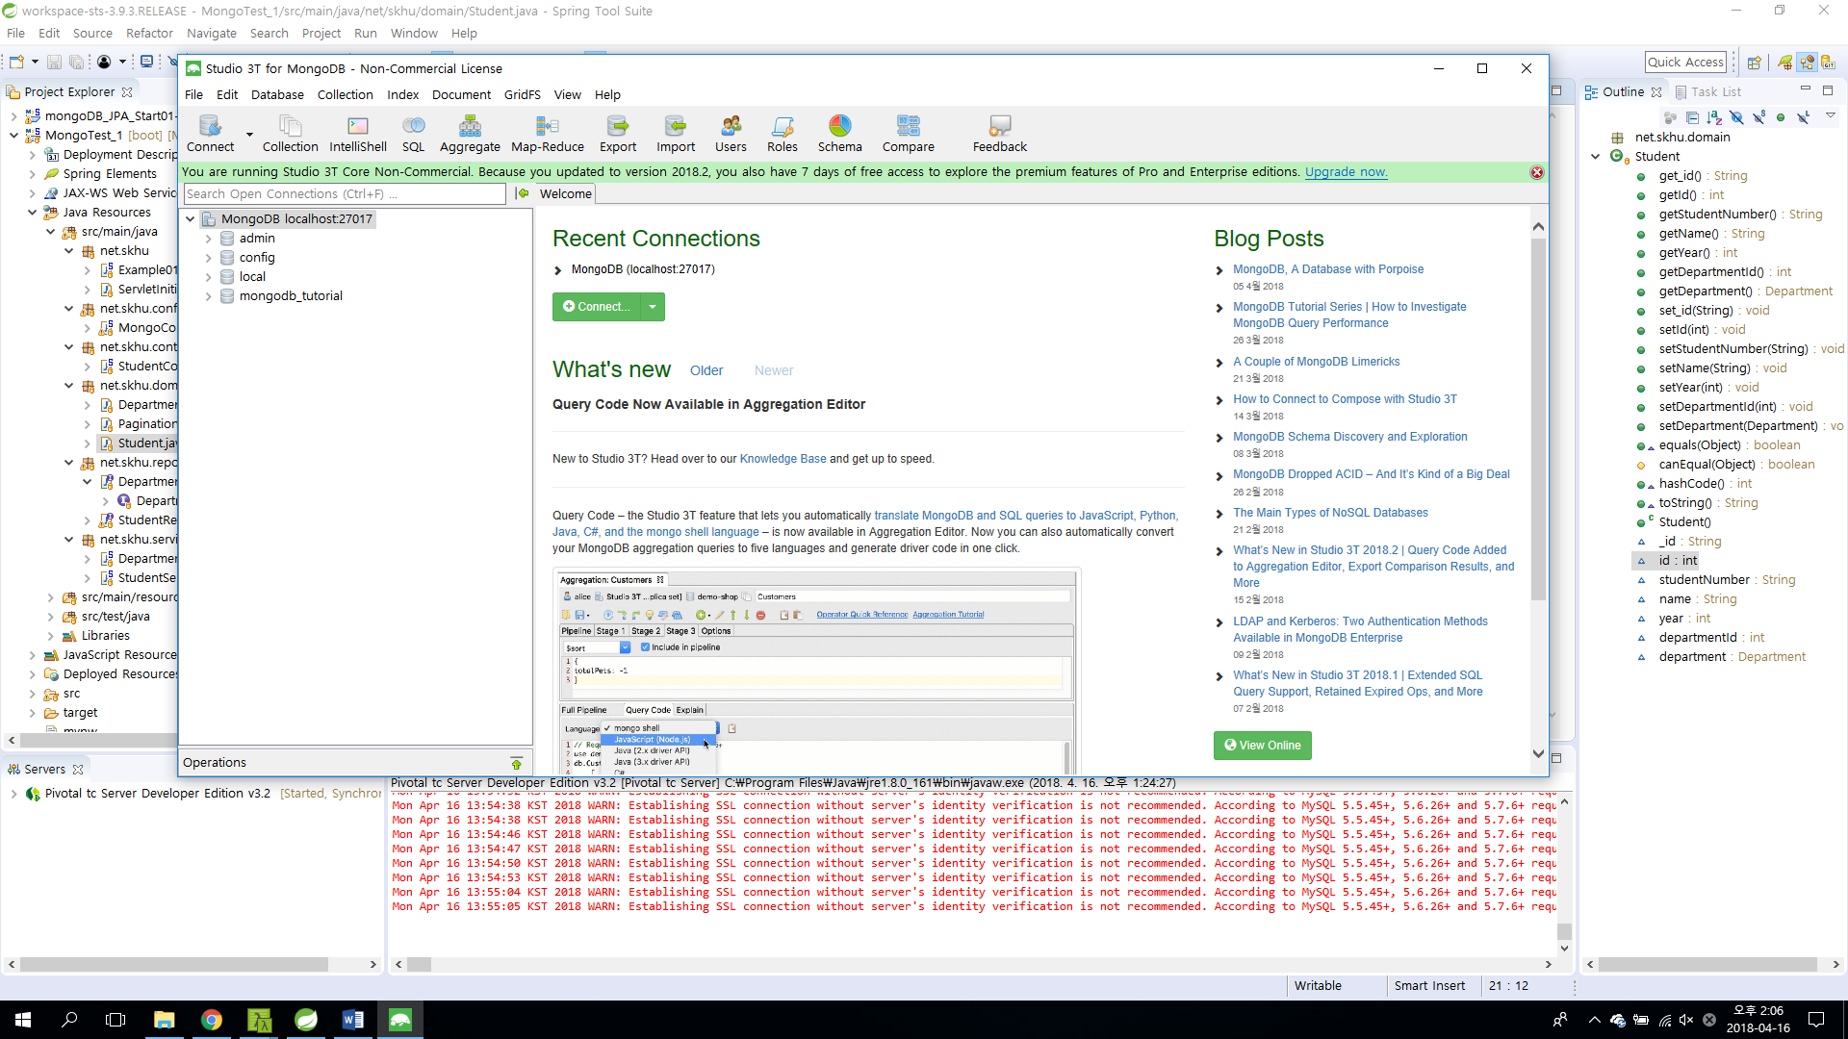

접속 완료

1. Studio 3T import



홈 화면에서 import 클릭

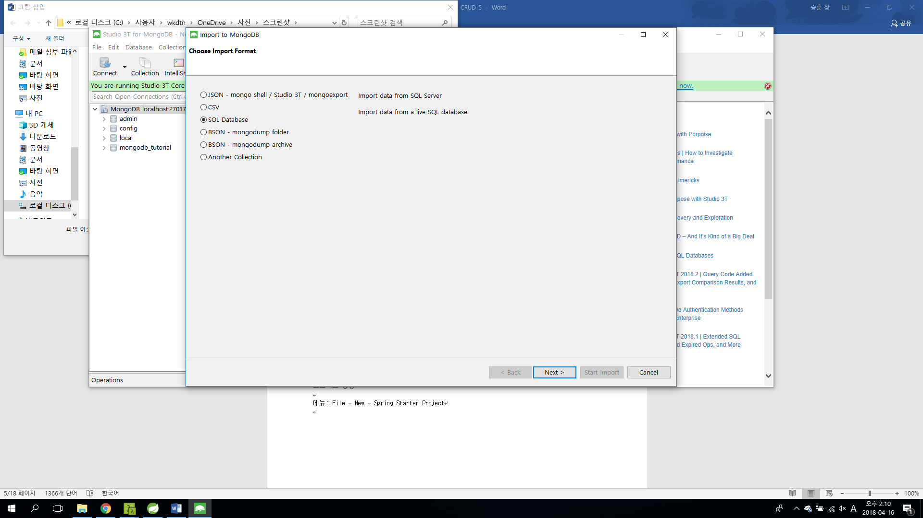

Sql database 클릭 후 next

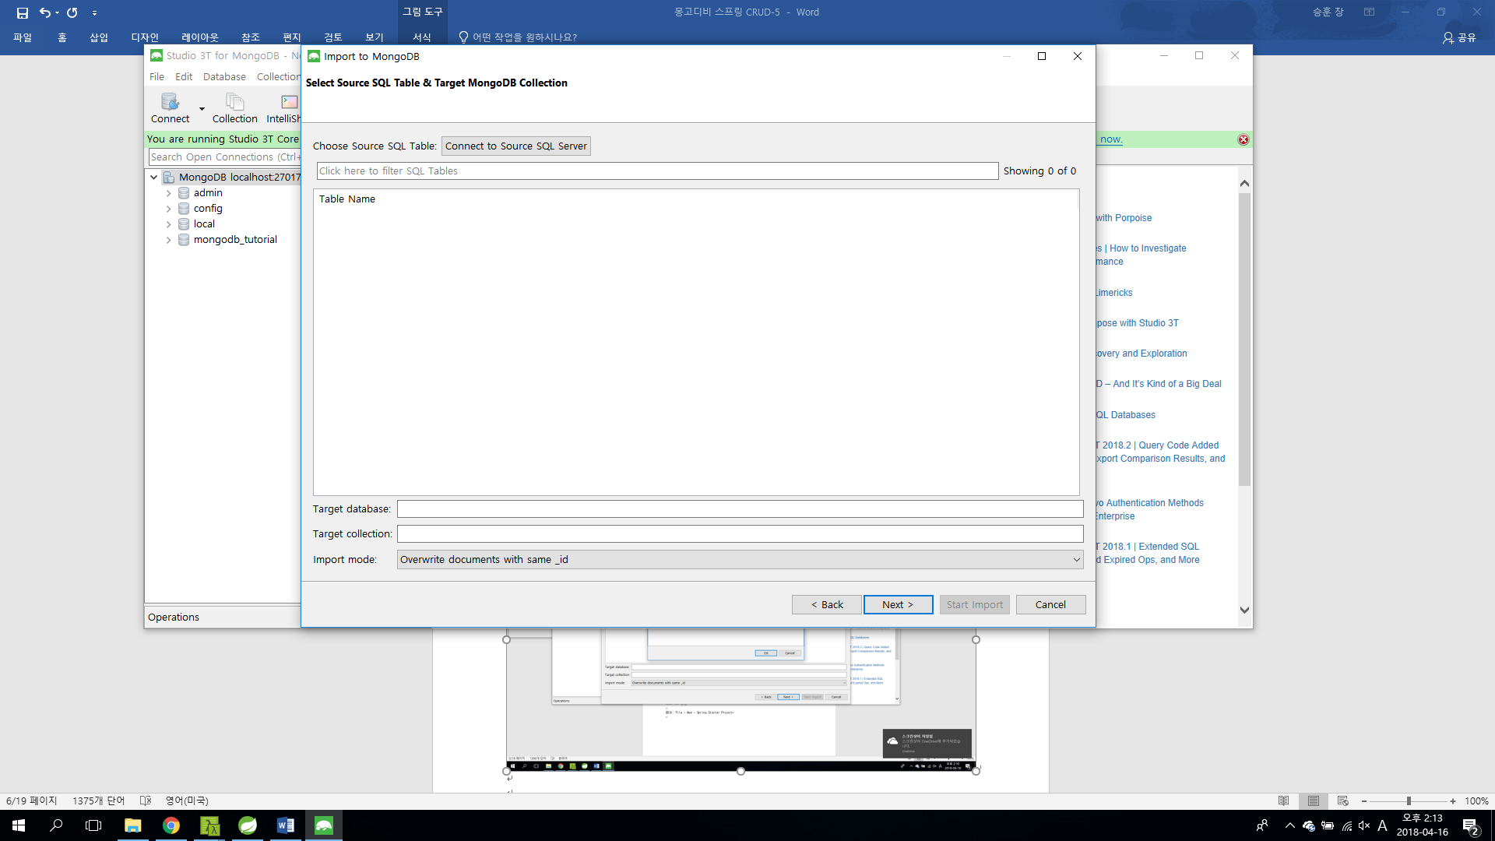

Connect to soures SQL server 클릭

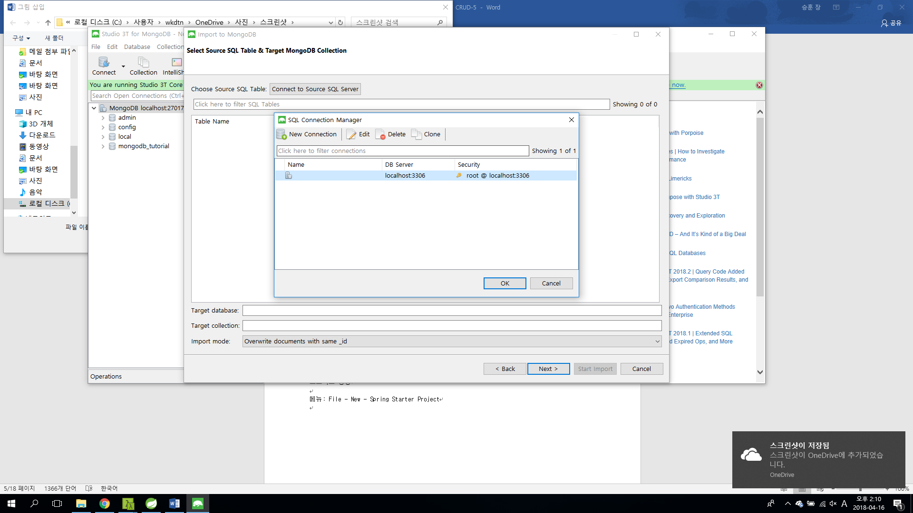

New Connetion을 통해 자신의 db 정보 입력 mySQL 들어가면 정보들을 참조

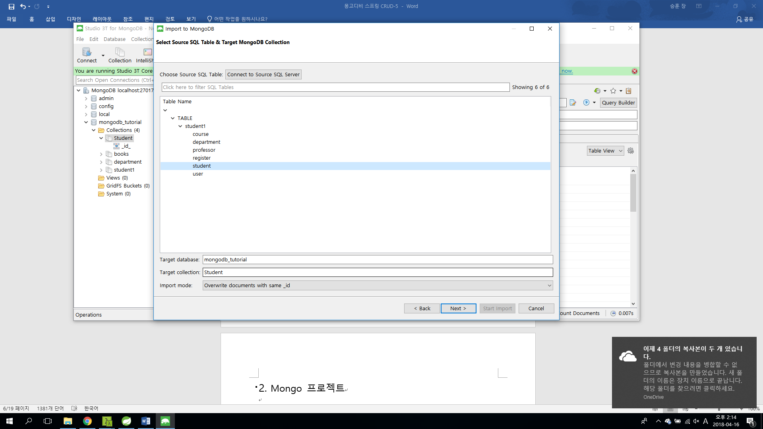

그러면 MySQL DB가 뜨고 밑에 Table Database , Collection 에 지금의 몽고 디비 정보를 입력

그리고 next

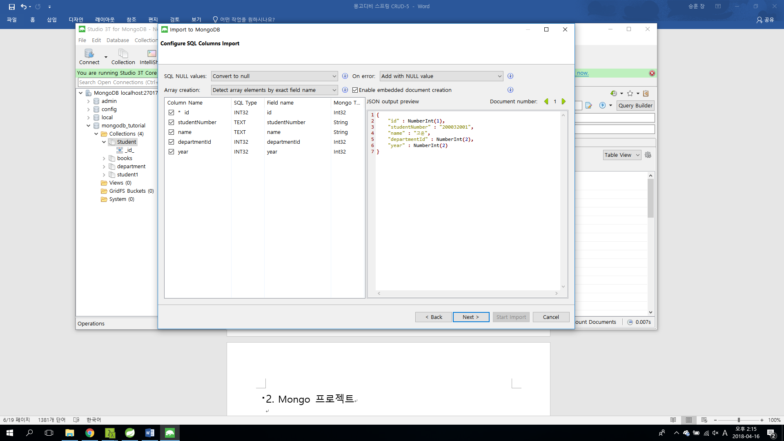

다음

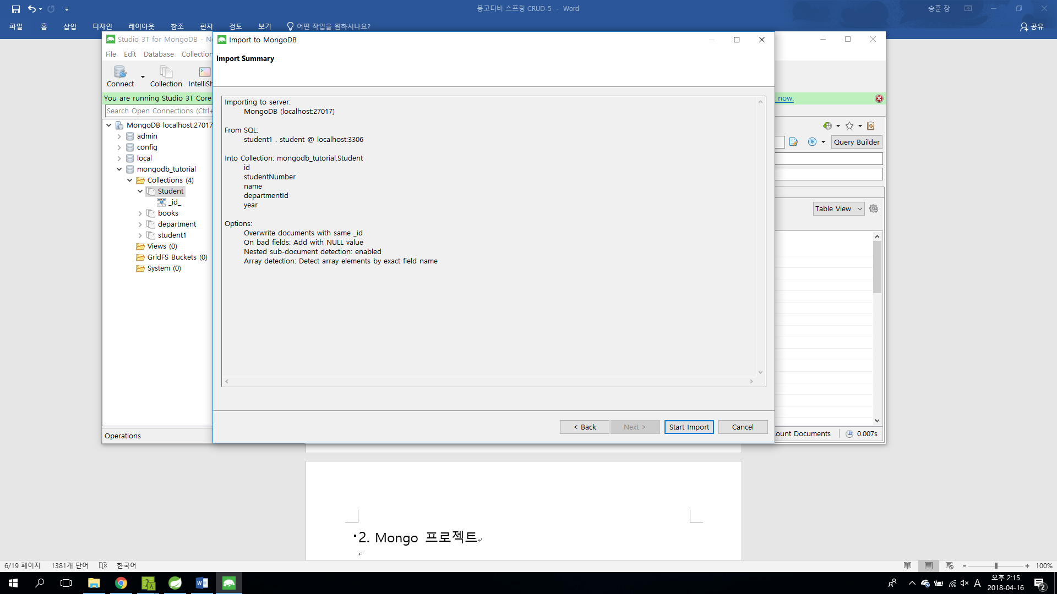

Start import 클릭

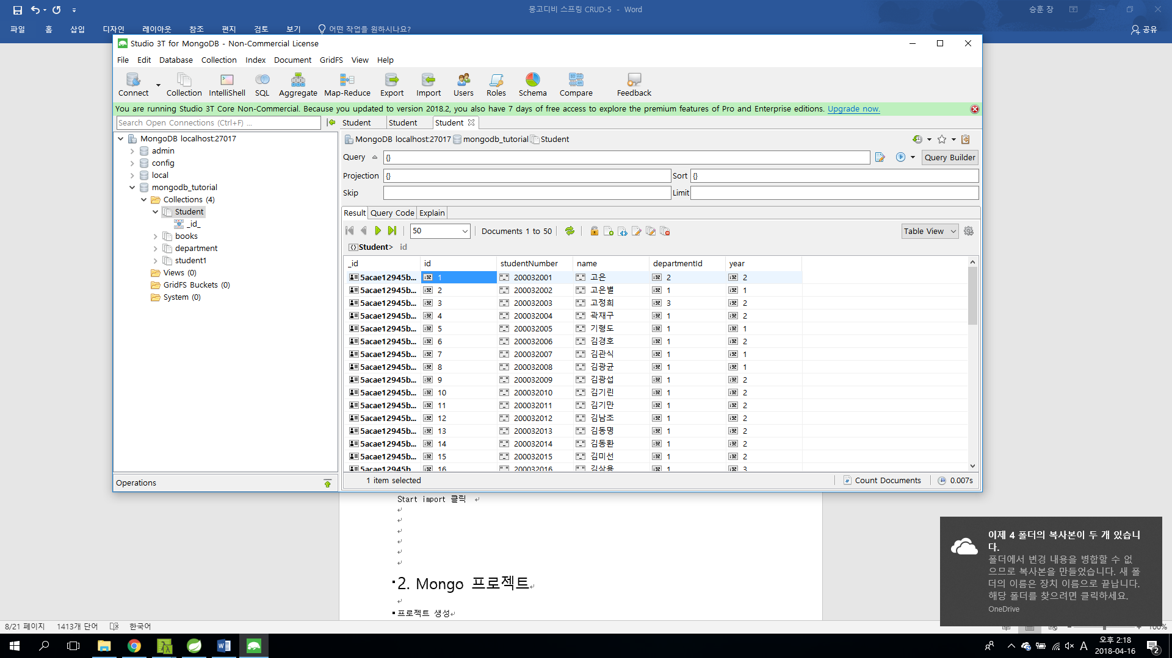

Mongodb_tutorial 의 Student collection에 mySQL student 목록이 저장된 것을 볼 수 있다.

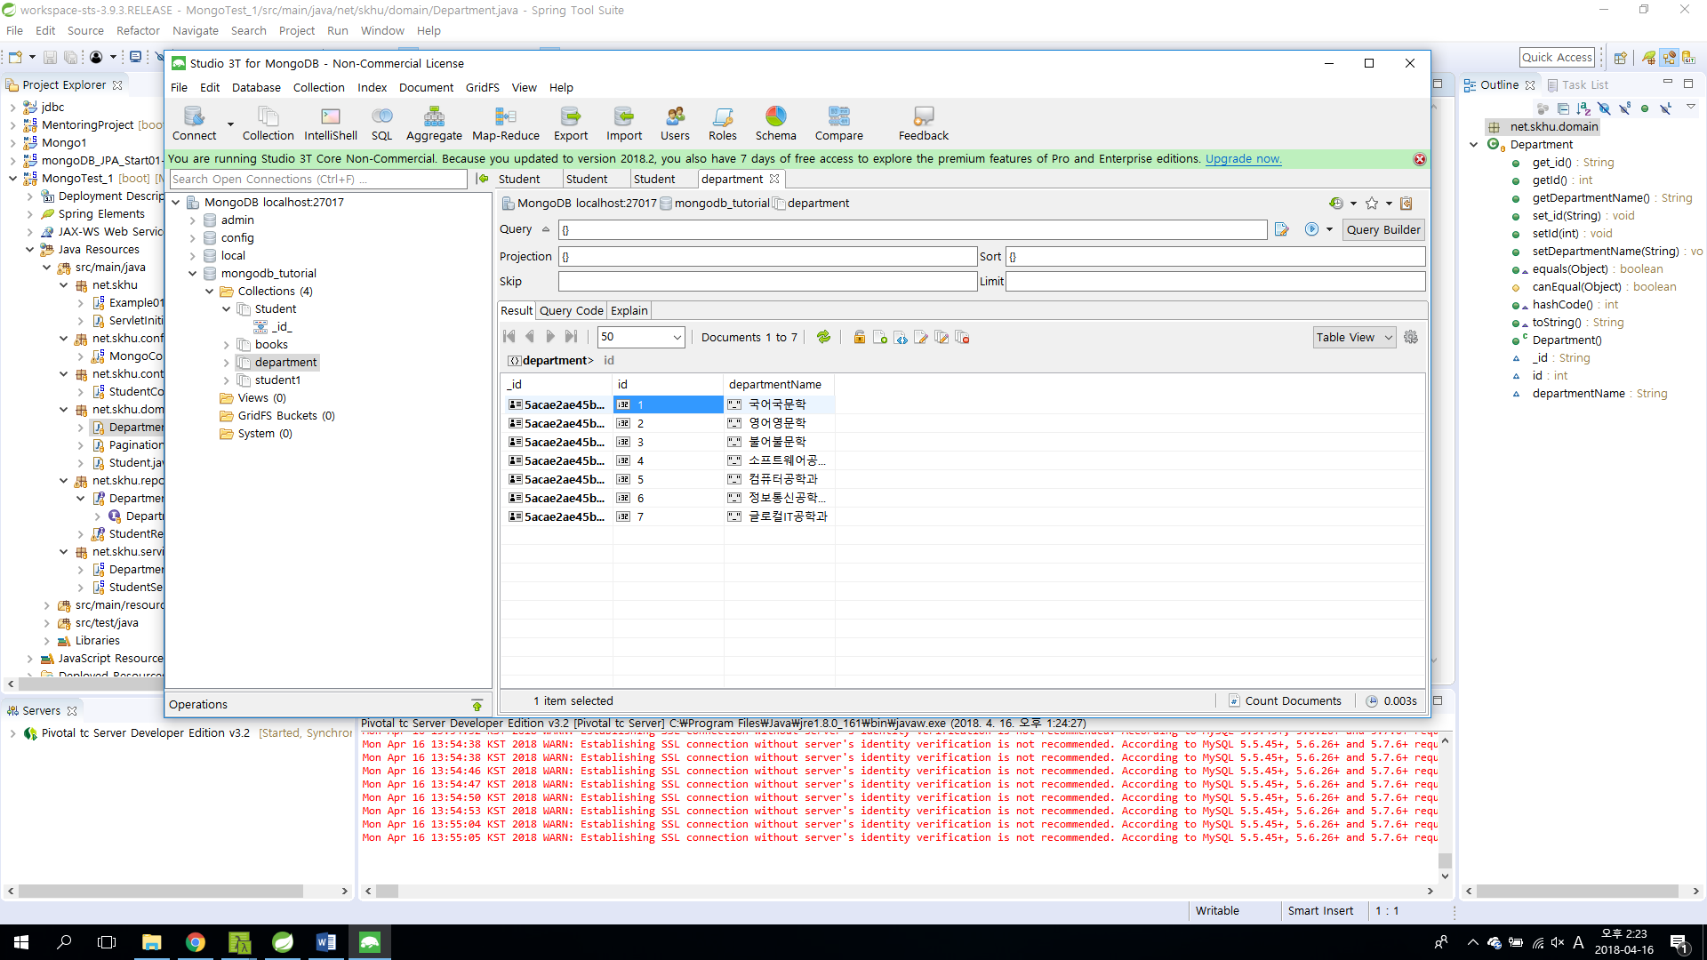

Department 도 불러오도록 하자

# 2. Mongo 프로젝트

## 프로젝트 생성

메뉴: File - New - Spring Starter Project

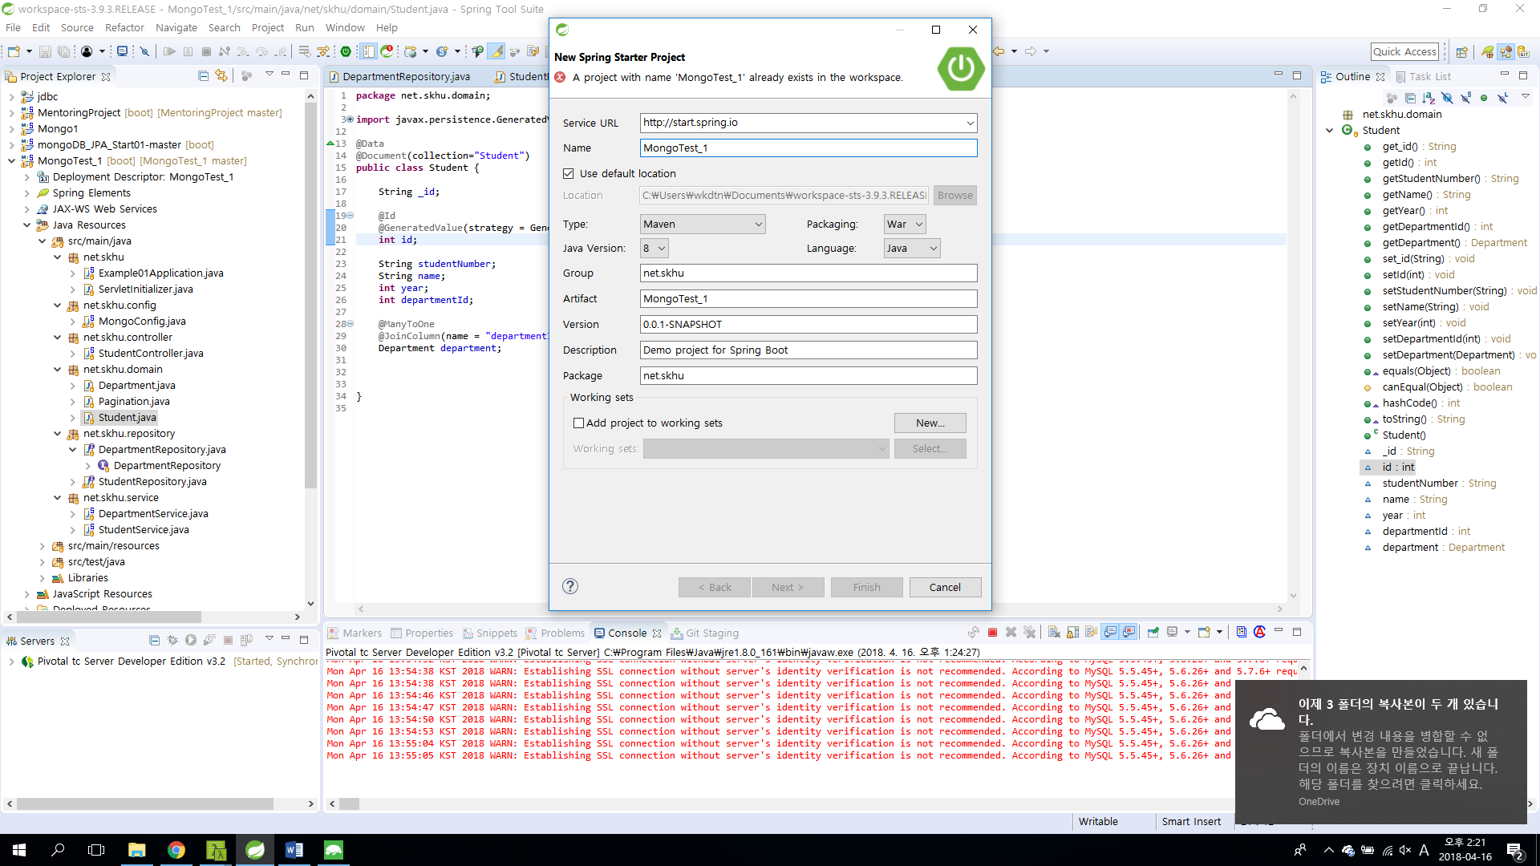

|  |  |
| --- | --- |
| Name | MongoTest_1 |
| Packaing | War |
| Group | net.skhu |
| Artifact | MongoTest |
| Package | net.skhu |

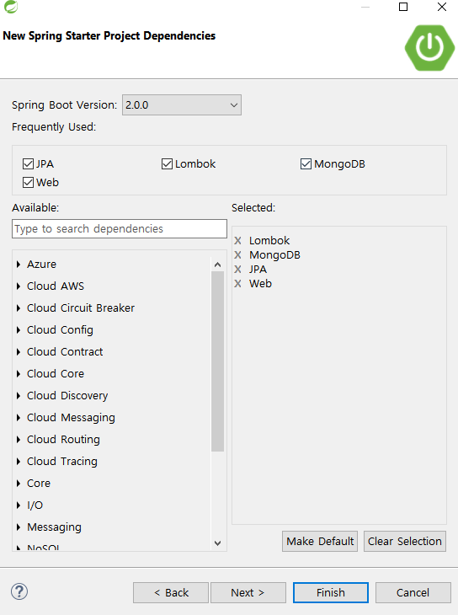

Main Package : net.kang / Dependency : Lombok, MongoDB, Web, JPA로 설정하도록 한다.

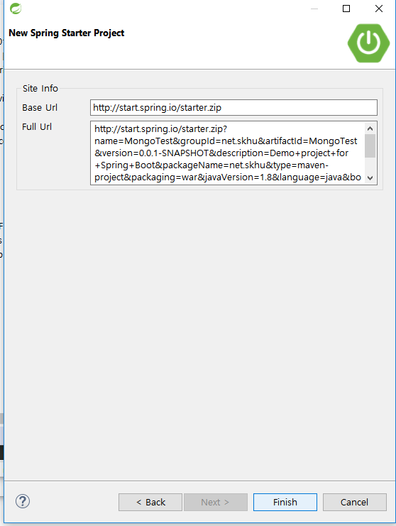

Finish 클릭

## 2) pom.xml

|  |  |
| --- | --- |
| 1  2  3  4  5  6  7  8  9  10  11  12  13  14  15  16  17  18  19  20  21  22  23  24  25  26  27  28  29  30  31  32  33  34  35  36  37  38  39  40  41  42  43  44  45  46  47  48  49  50  51  52  53  54  55  56  57  58  59  60  61  62  63  64  65  66  67 | <?xml version=*"1.0"* encoding=*"UTF-8"*?>  <project xmlns=*"http://maven.apache.org/POM/4.0.0"* xmlns:xsi=*"http://www.w3.org/2001/XMLSchema-instance"*  xsi:schemaLocation=*"http://maven.apache.org/POM/4.0.0 http://maven.apache.org/xsd/maven-4.0.0.xsd"*>  <modelVersion>4.0.0</modelVersion>  <groupId>net.skhu</groupId>  <artifactId>MongoTest_1</artifactId>  <version>0.0.1-SNAPSHOT</version>  <packaging>war</packaging>  <name>MongoTest_1</name>  <description>Demo project for Spring Boot</description>  <parent>  <groupId>org.springframework.boot</groupId>  <artifactId>spring-boot-starter-parent</artifactId>  <version>2.0.0.RELEASE</version>  <relativePath/> <!-- lookup parent from repository -->  </parent>  <properties>  <project.build.sourceEncoding>UTF-8</project.build.sourceEncoding>  <project.reporting.outputEncoding>UTF-8</project.reporting.outputEncoding>  <java.version>1.8</java.version>  </properties>  <dependencies>  <dependency>  <groupId>org.springframework.boot</groupId>  <artifactId>spring-boot-starter-data-jpa</artifactId>  </dependency>  <dependency>  <groupId>org.springframework.boot</groupId>  <artifactId>spring-boot-starter-data-mongodb</artifactId>  </dependency>  <dependency>  <groupId>org.springframework.boot</groupId>  <artifactId>spring-boot-starter-web</artifactId>  </dependency>  <dependency>  <groupId>org.projectlombok</groupId>  <artifactId>lombok</artifactId>  <optional>true</optional>  </dependency>  <dependency>  <groupId>org.springframework.boot</groupId>  <artifactId>spring-boot-starter-tomcat</artifactId>  <scope>provided</scope>  </dependency>  <dependency>  <groupId>org.springframework.boot</groupId>  <artifactId>spring-boot-starter-test</artifactId>  <scope>test</scope>  </dependency>  <dependency>  <groupId>org.mongodb</groupId>  <artifactId>mongo-java-driver</artifactId>  <version>3.6.3</version>  </dependency>  <dependency>  <groupId>javax.servlet</groupId>  <artifactId>jstl</artifactId>  </dependency>  </dependencies>  <build>  <plugins>  <plugin>  <groupId>org.springframework.boot</groupId>  <artifactId>spring-boot-maven-plugin</artifactId>  </plugin>  </plugins>  </build>  </project> |
|  |  |

노란색 부분 jstl이 추가되었다. MongDb를 선택해서 org.mongodb Maven dependency가 추가 된 것을 알 수 있다. 그리고 lombok을 쓰므로 Lombok 설치가 안되있으면 설치 하길 바란다.

## 3) application.properties

**src/main/resources/application.properties**

|  |
| --- |
| spring.mvc.view.prefix=/WEB-INF/views/  spring.mvc.view.suffix=.jsp  spring.data.mongodb.host=127.0.0.1  spring.data.mongodb.port=27017  spring.data.mongodb.database=mongodb_tutorial  spring.data.mongodb.username=Mongo_jang  spring.data.mongodb.password=123 |

위의 두줄은 뷰 파일의 위치를 나타내고 밑에 5줄은 몽고디비 연결 설정이다 데이터베이스 설정과 거의 비슷하다. host, port는 MongoDB에서 현재 실행되고 있는 서버 번호를 입력하면 되는데 대부분 Host는 127.0.0.1로 작동을 하는 경우도 있고, localhost로 작성을 해도 무관하다. 그리고 Port는 27017로 쓰면 된다. MySQL는 3306이었는데 MongoDB에서 클러스터링 작업을 한다면 27017, 27018, … 순으로 클러스터링 Port가 지정이 되기 때문에 주로 쓰는 27017로 설정하면 된다. 현재 Mongo_jang이라는 User는 한 데이터베이스에 대한 권한을 가진 일반 User로서 admin 데이터베이스를 통해 모든 Database를 총괄하는 관리자 User를 이용해서 접속을 하려면 spring.data.mongodb.authentication-database=admin이란 문장을 첨가하면 된다.

# 3. Java 클래스 구현

# 도메인 클래스

**src/main/java/net/skhu/domain/Student.java**

|  |  |
| --- | --- |
| 1  2  3  4  5  6  7  8  9  10  11  12  13  14  15  16  17  18 | package net.skhu.domain;  import org.springframework.data.annotation.Id;  import org.springframework.data.mongodb.core.mapping.Document;  import lombok.Data;  @Data  @Document(collection="Student")  public class Student {  @Id  String id;  String name;  String studentNumber;  } |

여기서 새로 추가된 개념은 @Document 어노테이션이다. 이에 대해서 어떻게 구성되는지에 대해서 알아보도록 하겠다.

@Document 어노테이션 : Document들은 Collection 내부에 있다. 그래서 Collection의 이름을 작성해서 Domain 클래스를 연동하여 MongoDB와의 DTO(Data Transfer Object)의 역할을 해줄 수 있도록 하기 위해 이 어노테이션을 작성한다. Spring Data MySQL에서는 @Entity(table=””)와 같은 개념으로 생각하면 되겠다.

**src/main/java/net/skhu/domain/Department.java**

|  |  |
| --- | --- |
| 1  2  3  4  5  6  7  8  9  10  11  12  13  14  15  16  17  18  19  20  21  22  23  24  25 | package net.skhu.domain;  import javax.persistence.GeneratedValue;  import javax.persistence.GenerationType;  import org.springframework.data.annotation.Id;  import org.springframework.data.mongodb.core.mapping.Document;  import lombok.Data;  @Data  @Document(collection="department")  public class Department {  String _id;  @Id  @GeneratedValue(strategy = GenerationType.IDENTITY)  int id;  String departmentName;  }  } |

**src/main/java/net/skhu/domain/Pagination.java**

|  |  |
| --- | --- |
| 1  2  3  4  5  6  7  8  9  10  11  12  13  14  15  16  17  18  19  20  21  22  23  24  25  26  27  28  29  30  31  32  32  34  35 | **package** net.skhu.domain;  **public** **class** Pagination {  **int** pg = 1; // 현재 페이지  **int** sz = 15; // 페이지 당 레코드 수  **int** recordCount; // 총 레코드 수  **public** **int** getPg() {  **return** pg;  }  **public** **void** setPg(**int** pg) {  **this**.pg = pg;  }  **public** **int** getSz() {  **return** sz;  }  **public** **void** setSz(**int** sz) {  **this**.sz = sz;  }  **public** **int** getRecordCount() {  **return** recordCount;  }  **public** **void** setRecordCount(**int** recordCount) {  **this**.recordCount = recordCount;  }  } |

# Repository 클래스

**src/main/java/net/skhu/repository/StudentRepository.java**

|  |  |
| --- | --- |
| 1  2  3  4  5  6  7  8  9  10  11  12  13  14  15  16  17  18  19  20  21  22  23  24  25  26  27  28  29 | **package** net.skhu.repository;  **import** java.util.List;  **import** org.springframework.data.domain.Page;  **import** org.springframework.data.domain.PageRequest;  **import** org.springframework.data.domain.Sort;  **import** org.springframework.data.mongodb.repository.MongoRepository;  **import** net.skhu.domain.Pagination;  **import** net.skhu.domain.Student;  **public** **interface** StudentRepository **extends** MongoRepository<Student, String>{  Student findById(**int** id);  **public** **default** List<Student> findAll(Pagination pagination) {  PageRequest pageRequest = **new** ~~PageRequest~~(  pagination.getPg() - 1, pagination.getSz(), Sort.Direction.***ASC***, "id");  Page<Student> page = **this**.findAll(pageRequest);  pagination.setRecordCount((**int**)page.getTotalElements());  **return** page.getContent();  }  **void** deleteById(**int** id);  } |

기본 조회만 실행 할 것이기 떄문에 repository에 따로 추가하지는 않았다. 여기서 다른 점은

Extends 로 MongoRepository를 한다는 점인데

우리가 기존에 쓴 jpaRepository는 RDBMS에 대해 JPA를 이용하기 위해 제공을 하고

MongoRepository Spring Data MongoDB에서 제공을 한다. 물론 RDBMS이든 NoSQL이든 CrudRepository, PagingAndSortingRepository를 사용해도 상관은 없다. 또한 Redis에서는 데이터들에 대해서 정렬을 하는 경우는 크게 없기 때문에 CrudRepository를 대표적으로 활용한다고 한다.

**src/main/java/net/skhu/repository/DepartmentRepository.java**

|  |  |
| --- | --- |
| 1  2  3  4  5  6  7 | **package** net.skhu.repository;  **import** org.springframework.data.mongodb.repository.MongoRepository;  **import** net.skhu.domain.Department;  **public** **interface** DepartmentRepository **extends** MongoRepository<Department, String>{  } |

# Service 구현

**src/main/java/net/skhu/service/StudentService.java**

|  |  |
| --- | --- |
| 1  2  3  4  5  6  7  8  9  10  11  12  13  14  15  16  17  18  19  20  21  22  23  24  25  26  27  28  29  30  31  32  33  34  35  36  37  38  39  40  41  42 | **package** net.skhu.service;  **import** java.util.List;  **import** org.springframework.beans.factory.annotation.Autowired;  **import** org.springframework.stereotype.Service;  **import** net.skhu.domain.Pagination;  **import** net.skhu.domain.Student;  **import** net.skhu.repository.StudentRepository;  @Service  **public** **class** StudentService {  @Autowired StudentRepository studentRepository;  **public** List<Student> findAll(Pagination pagination){  **return** studentRepository.findAll(pagination);  }  **public** **void** save(Student student) {  studentRepository.save(student);  }  **public** Student findById(**int** id) {  **return** studentRepository.findById(id);  }  **public** **long** count() {  **return** studentRepository.count();  }  **public** **void** delete(**int** id) {  studentRepository.deleteById(id);  }  } |

**src/main/java/net/skhu/service/DepartmentService.java**

|  |  |
| --- | --- |
| 1  2  3  4  5  6  7  8  9  10  11  12  13  14  15  16  17  18  19  20  21  22  23 | **package** net.skhu.service;  **import** java.util.List;  **import** org.springframework.beans.factory.annotation.Autowired;  **import** org.springframework.stereotype.Service;  **import** net.skhu.domain.Department;  **import** net.skhu.repository.DepartmentRepository;  @Service  **public** **class** DepartmentService {  @Autowired DepartmentRepository departmentRepository;  **public** List<Department> findAll(){  **return** departmentRepository.findAll();  }  } |

# 컨트롤러 구현

**src/main/java/net/skhu/controller/StudentController.java**

|  |  |
| --- | --- |
| 1  2  3  4  5  6  7  8  9  10  11  12  13  14  15  16  17  18  19  20  21  22  23  24  25  26  27  28  29  30  31  32  33  34  35  36  37  38  39  40  41  42  43  44  45  46  47  48  49  50  51  52  53  54  55  56  57  58  59  60  61  62  63  64  65  66  67  68  69  70  71  72  73  74  75  76  77  78  79  80  81  82  83 | **package** net.skhu.controller;  **import** java.util.List;  **import** org.springframework.beans.factory.annotation.Autowired;  **import** org.springframework.stereotype.Controller;  **import** org.springframework.ui.Model;  **import** org.springframework.web.bind.annotation.RequestMapping;  **import** org.springframework.web.bind.annotation.RequestMethod;  **import** org.springframework.web.bind.annotation.RequestParam;  **import** net.skhu.domain.Pagination;  **import** net.skhu.domain.Student;  **import** net.skhu.repository.DepartmentRepository;  **import** net.skhu.repository.StudentRepository;  **import** net.skhu.service.DepartmentService;  **import** net.skhu.service.StudentService;  @Controller  @RequestMapping("student")  **public** **class** StudentController {  @Autowired StudentService studentService;  @Autowired DepartmentService departmentService;  @Autowired StudentRepository studentRepository;  @Autowired DepartmentRepository departmentRepository;  @RequestMapping("list")  **public** String list(Pagination pagination, Model model) {  List<Student> list = studentService.findAll(pagination);  model.addAttribute("list", list);  **return** "student/list";  }  @RequestMapping(value="edit", method=RequestMethod.***GET***)  **public** String edit(@RequestParam("id") **int** id, Pagination pagination, Model model) {  model.addAttribute("departments", departmentService.findAll());  model.addAttribute("student", studentService.findById(id));  **return** "student/edit";  }  @RequestMapping(value="edit", method=RequestMethod.***POST***)  **public** String edit(Student student,Pagination pagination, Model model) {  studentService.save(student);  model.addAttribute("departments", departmentService.findAll());  model.addAttribute("message", "저장했습니다.");  **return** "student/edit";  }  @RequestMapping(value="create", method=RequestMethod.***GET***)  **public** String create(Pagination pagination, Model model) {  model.addAttribute("departments", departmentService.findAll());  model.addAttribute("student", **new** Student());  model.addAttribute("title", "등록");  **return** "student/edit";  }  @RequestMapping(value="create", method=RequestMethod.***POST***)  **public** String create(Student student, Pagination pagination, Model model) {  studentService.save(student);  **long** recordCount = studentService.count();  **long** pageCount = (recordCount + pagination.getSz() - 1) / pagination.getSz();  **return** "redirect:list?pg=" + pageCount;  }  @RequestMapping("delete")  **public** String delete(@RequestParam("id") **int** id, Pagination pagination, Model model) {  System.***out***.print("contorller"+id);  studentService.delete(id);  **return** "redirect:list?pg=" + pagination.getPg();  }  } |

4). MongoConfig 클래스 생성

**src/main/java/net/skhu/config/MongoConfig.java**

|  |  |
| --- | --- |
| 1  2  3  4  5  6  7  8  9  10  11  12  13  14  15  16  17  18  19  20  21  22  23  24  25  26 | **package** net.skhu.config;  **import** java.util.Arrays;  **import** org.springframework.beans.factory.annotation.Value;  **import** org.springframework.context.annotation.Configuration;  **import** org.springframework.data.mongodb.MongoDbFactory;  **import** org.springframework.data.mongodb.config.AbstractMongoConfiguration;  **import** org.springframework.data.mongodb.core.MongoTemplate;  **import** org.springframework.data.mongodb.core.SimpleMongoDbFactory;  **import** org.springframework.data.mongodb.core.convert.DefaultMongoTypeMapper;  **import** org.springframework.data.mongodb.core.convert.MappingMongoConverter;  **import** org.springframework.data.mongodb.core.mapping.MongoMappingContext;  **import** com.mongodb.MongoClient;  **import** com.mongodb.MongoCredential;  **import** com.mongodb.ServerAddress;  @Configuration  **public** **class** MongoConfig **extends** AbstractMongoConfiguration{  @Value("${spring.data.mongodb.host}")  **private** String mongoHost;  @Value("${spring.data.mongodb.port}")  **private** Integer mongoPort;  @Value("${spring.data.mongodb.database}")  **private** String mongoDatabase;  @Value("${spring.data.mongodb.username}")  **private** String userName;  @Value("${spring.data.mongodb.password}")  **private** String password;  @Override  **protected** String getDatabaseName() {  **return** mongoDatabase;  }  @Override  **public** MongoClient mongoClient(){  MongoCredential credential = MongoCredential.*createCredential*(userName, mongoDatabase, password.toCharArray());  **return** **new** ~~MongoClient~~(**new** ServerAddress(mongoHost, mongoPort), Arrays.*asList*(credential));  }  @Override  **public** MongoDbFactory mongoDbFactory() {  **return** **new** SimpleMongoDbFactory(mongoClient(), getDatabaseName());  }  @Override  **public** MongoMappingContext mongoMappingContext() **throws** ClassNotFoundException {  **return** **super**.mongoMappingContext();  }  @Override  **public** MongoTemplate mongoTemplate() **throws** Exception{  MappingMongoConverter converter=**new** ~~MappingMongoConverter~~(mongoDbFactory(), mongoMappingContext());  converter.setTypeMapper(**new** DefaultMongoTypeMapper(**null**));  MongoTemplate mongoTemplate=**new** MongoTemplate(mongoDbFactory(), converter);  **return** mongoTemplate;  }  } |

AbstractMongoConfiguration 정의

AbstractMongoConfiguration은 MongoDB와 Spring을 연동하기 위한 Configuration을 접근하기 쉽도록 하기 위한 기본적인 설정을 파악할 수 있도록 유도하는 Configuration으로 추상 메소드로 인식할 수 있다

@Value 어노테이션 : application.properties에 현존하는 요소들에 대해서 Config 멤버 변수에 기재를 하도록 도와주는 어노테이션으로 볼 수 있다.

MappingMongoConverterconverter: converter.setTypeMapper(newDefaultMongoTypeMapper(null)); 문장을 쓴 이유가 이를 빼놓고 REST API에 Insert, Update 작업을 한다면 MongoDB 서버 자체에서 _class Field를 통해서 우리가 작성한 Domain 클래스의 패키지 주소를 저장을 하기 때문에 이를 방지하고자 추가를 하였다.

5). Example01Application 클래스 생성

**src/main/java/net/skhu/Example01Application.java**

|  |  |
| --- | --- |
| 1  2  3  4  5  6  7  8  9  10  11  12  13  14  15  16  17  18  19  20  21  22  23  24  25  26  27  28  29  30  31  32  33  34  35  36  37  38  39 | **package** net.skhu;  **import** javax.sql.DataSource;  **import** org.springframework.boot.SpringApplication;  **import** org.springframework.boot.autoconfigure.EnableAutoConfiguration;  **import** org.springframework.boot.autoconfigure.SpringBootApplication;  **import** org.springframework.boot.autoconfigure.data.jpa.JpaRepositoriesAutoConfiguration;  **import** org.springframework.boot.autoconfigure.domain.EntityScan;  **import** org.springframework.boot.context.properties.ConfigurationProperties;  **import** org.springframework.boot.jdbc.DataSourceBuilder;  **import** org.springframework.context.annotation.Bean;  **import** org.springframework.context.annotation.ComponentScan;  **import** org.springframework.data.mongodb.repository.config.EnableMongoRepositories;  @EnableAutoConfiguration(exclude = {JpaRepositoriesAutoConfiguration.**class**})  @EnableMongoRepositories(basePackages = "net.skhu.repository")  @EntityScan(basePackages = "net.skhu.domain")  @ComponentScan(basePackages = "net.skhu")  @SpringBootApplication  **public** **class** Example01Application {  **public** **static** **void** main(String[] args) {  SpringApplication.*run*(Example01Application.**class**, args);  }  @Bean  @ConfigurationProperties(prefix = "spring.data.db-main")  **public** DataSource mainDataSource() {  **return** DataSourceBuilder.*create*().build();  }  @Bean  @ConfigurationProperties(prefix = "spring.data.db-log")  **public** DataSource contractDataSource() {  **return** DataSourceBuilder.*create*().build();  }  } |

MongoConfig를 통해 설정을 완료했다면 이를 기반으로 작동을 하는데 Example01Application에서 해결을 해야 하는 문제가 바로 AutoConfiguration 문제이다. 우리가 작성한 properties는 spring.datasource를 이용한 것이 아니라 spring.data.mongo를 이용해서 작성을 하였기 때문에 DataSource가 없다는 에러가 뜨기 때문에 이를 해결하기 위해 @EnableAutoConfiguration에서 JpaRepositoriesAutoConfiguration을 빼고(이는 MongoRepository에 문제가 없도록 하기 위해서이다.) 추가로 작성을 하였고 @Bean을 통해 추가한 DataSource를 이용해서 이에 대한 문제를 해결 하도록 추가로 작성을 하였다. 그리고 @EnableMongoRepositories, @EntityScan, @ComponentScan 어노테이션은 각각 Repository, Entity(Document Domain 클래스), Component들에 대해서 패키지 주소를 입력해서 지정해두기 위해 추가한 문장이다.

# 4.뷰 구현

# 1)student/list.jsp

**src/main/webapp/WEB-INF/views/student/list.jsp**

|  |  |
| --- | --- |
| 1  2  3  4  5  6  7  8  9  10  11  12  13  14  15  16  17  18  19  20  21  22  23  24  25  26  27  28  29  30  31  32  33  34  35  36  37  38  39  40  41  42  43  44  45  46  47  48  49  50  51  52  53  54  55  56  57  58 | <%@ page language=*"java"* contentType=*"text/html; charset=UTF-8"* pageEncoding=*"UTF-8"*%>  <%@ taglib uri=*"http://java.sun.com/jsp/jstl/core"* prefix=*"c"* %>  <%@ taglib tagdir=*"/WEB-INF/tags"* prefix=*"my"* %>  <c:url var=*"R"* value=*"/"* />  <!DOCTYPE html>  <html>  <head>  <meta http-equiv=*"Content-Type"* content=*"text/html; charset=utf-8"*>  <meta name=*"viewport"* content=*"width=device-width, initial-scale=1"*>  <link rel=*"stylesheet"* href=*"https://maxcdn.bootstrapcdn.com/bootstrap/3.3.7/css/bootstrap.min.css"*>  <script src=*"https://ajax.googleapis.com/ajax/libs/jquery/3.1.1/jquery.min.js"*></script>  <script src=*"https://maxcdn.bootstrapcdn.com/bootstrap/3.3.7/js/bootstrap.min.js"*></script>  <script src=*"*${R}*res/common.js"*></script>  <link rel=*"stylesheet"* href=*"*${R}*res/common.css"*>  </head>  <body>  <div class=*"container"*>  <h1>Student</h1>  <div class=*"mb5 pull-right"*>  <a class=*"btn btn-primary"* href=*"create?pg=*${ pagination.pg }*"*>  <i class=*"glyphicon glyphicon-plus"*></i> 학생등록</a>  </div>    <table class=*"table table-bordered"*>  <thead>  <tr>  <th>id</th>  <th>학번</th>  <th>이름</th>  <th>학과</th>  <th>학년</th>  </tr>  </thead>  <tbody>  <c:forEach var=*"student"* items=*"*${ list }*"*>  <tr data-url=*"edit?id=*${student.id}*&pg=*${ pagination.pg }*"*>  <td>${ student.id }</td>  <td>${ student.studentNumber }</td>  <td>${ student.name }</td>  <td>${ student.department.departmentName }</td>  <td>${ student.year }</td>  </tr>  </c:forEach>  </tbody>  </table>  <my:pagination pageSize=*"*${ pagination.sz }*"* recordCount=*"*${ pagination.recordCount }*"* />  </div>  </div>  </body>  </html> |

# 2)student/edit.jsp

**src/main/webapp/WEB-INF/views/student/list.jsp**

|  |  |
| --- | --- |
| 1  2  3  4  5  6  7  8  9  10  11  12  13  14  15  16  17  18  19  20  21  22  23  24  25  26  27  28  29  30  31  32  33  34  35  36  37  38  39  40  41  42  43  44  45  46  47  48  49  50  51  52  53  54  55  56  57  58  59  60  61  62  63  64 | <%@ page language=*"java"* contentType=*"text/html; charset=UTF-8"* pageEncoding=*"UTF-8"*%>  <%@ taglib uri=*"http://java.sun.com/jsp/jstl/core"* prefix=*"c"*%>  <%@ taglib uri=*"http://www.springframework.org/tags/form"* prefix=*"form"*%>  <c:url var=*"R"* value=*"/"* />  <!DOCTYPE html>  <html>  <head>  <meta http-equiv=*"Content-Type"* content=*"text/html; charset=utf-8"*>  <meta name=*"viewport"* content=*"width=device-width, initial-scale=1"*>  <link rel=*"stylesheet"* href=*"https://maxcdn.bootstrapcdn.com/bootstrap/3.3.7/css/bootstrap.min.css"*>  <script src=*"https://ajax.googleapis.com/ajax/libs/jquery/3.1.1/jquery.min.js"*></script>  <script src=*"https://maxcdn.bootstrapcdn.com/bootstrap/3.3.7/js/bootstrap.min.js"*></script>  <script src=*"*${R}*res/common.js"*></script>  <link rel=*"stylesheet"* href=*"*${R}*res/common.css"*>  </head>  <body>  <div class=*"container"*>  <h1>학생 ${ title }</h1>  <form:form method=*"post"* modelAttribute=*"student"*>  <div class=*"form-group"*>  <label>학번:</label>  <form:input path=*"studentNumber"* class=*"form-control w200"* />  </div>  <div class=*"form-group"*>  <label>이름:</label>  <form:input path=*"name"* class=*"form-control w200"* />  </div>  <div class=*"form-group"*>  <label>학과</label>  <form:select path=*"department.id"* class=*"form-control w200"*  itemValue=*"id"* itemLabel=*"departmentName"* items=*"*${ departments }*"* />  </div>  <div class=*"form-group"*>  <label>학년:</label>  <form:input path=*"year"* class=*"form-control w200"* />  </div>  <button type=*"submit"* class=*"btn btn-primary"*>  <i class=*"glyphicon glyphicon-ok"*></i> 저장  </button>  <c:if test=*"*${ student.id > 0 }*"*>  <a href=*"delete?pg=*${ pagination.pg }*&id=*${ student.id }*"* class=*"btn btn-danger"*  data-confirm-delete>  <i class=*"glyphicon glyphicon-trash"*></i> 삭제  </a>  </c:if>  <a href=*"list?pg=*${ pagination.pg }*"* class=*"btn btn-default"*>  <i class=*"glyphicon glyphicon-list"*></i> 목록으로  </a>  </form:form>  <c:if test=*"*${ **not empty** message }*"*>  <br /><div class=*"alert alert-info"*>${ message }</div>  </c:if>  </div>  </body>  </html> |

1. 정적 컨텐츠

**src/main/webapp/res/common.css**

|  |  |
| --- | --- |
| 1  2  3  4  5  6  7  8  9  10  11  12  13  14  15  16  17 | body { font-family: 굴림체; }  thead th { background-color: #eee; }  tr:hover td { background-color: #ffe; cursor: pointer; }  input.form-control.w100 { width: 100px; }  input.form-control.w200 { width: 200px; }  input.form-control.w300 { width: 300px; }  input.form-control.w400 { width: 400px; }  select.form-control.w100 { width: 100px; }  select.form-control.w200 { width: 200px; }  select.form-control.w300 { width: 300px; }  select.form-control.w400 { width: 400px; }  .mt5 { margin-top: 5px; }  .mb5 { margin-bottom: 5px; } |

**src/main/webapp/res/common.js**

|  |  |
| --- | --- |
| 1  2  3  4  5  6  7  8  9  10  11  12 | $(**function**() {    $("[data-url]").click(**function**() {  **var** url = $(**this**).attr("data-url");  location.href = url;  })    $("[data-confirm-delete]").click(**function**() {  **return** confirm("삭제하시겠습니까?");  })  }) |

아래의 자바스크립트 코드는 data-url 애트리뷰트가 달려있는 태그가 클릭되면,

data-url 애트리뷰트 값 URL을 서버에 요청한다.

|  |
| --- |
| $("[data-url]").click(**function**() {  **var** url = $(**this**).attr("data-url");  location.href = url;  }) |

아래의 자바스크립트 코드는 data-confirm-delete 애트리뷰트가 달려있는 태그가 클릭되면,

"삭제하시겠습니까?"라고 묻는 대화상자를 출력한다.

이 대화상자에서 cancel 버튼을 선택하면, 태그 클릭이 취소된다.

|  |
| --- |
| $("[data-confirm-delete]").click(**function**() {  **return** confirm("삭제하시겠습니까?");  }) |

# 2)index.jsp

src/main/webapp/index.jsp

|  |  |
| --- | --- |
| 1  2  3  4  5  6  7  8  9  10  11  12  13  14 | <%@ page language=*"java"* contentType=*"text/html; charset=UTF-8"* pageEncoding=*"UTF-8"*%>  <!DOCTYPE html>  <html>  <head>  <meta http-equiv=*"Content-Type"* content=*"text/html; charset=UTF-8"*>  <title>mongo</title>  </head>  <body>  <h1>mongo</h1>  <a href=*"student/list"*>student/list</a> <br />  </body>  </html> |

5. 실행 화면

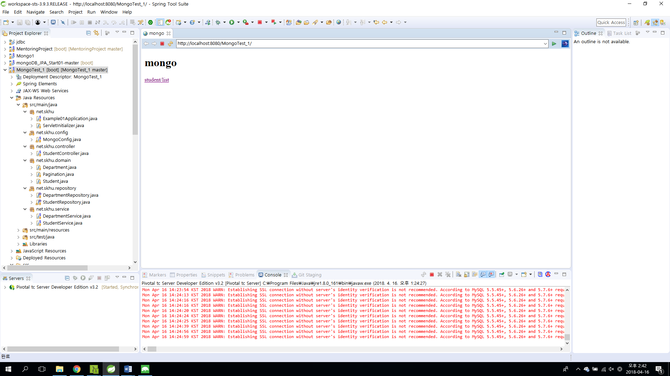

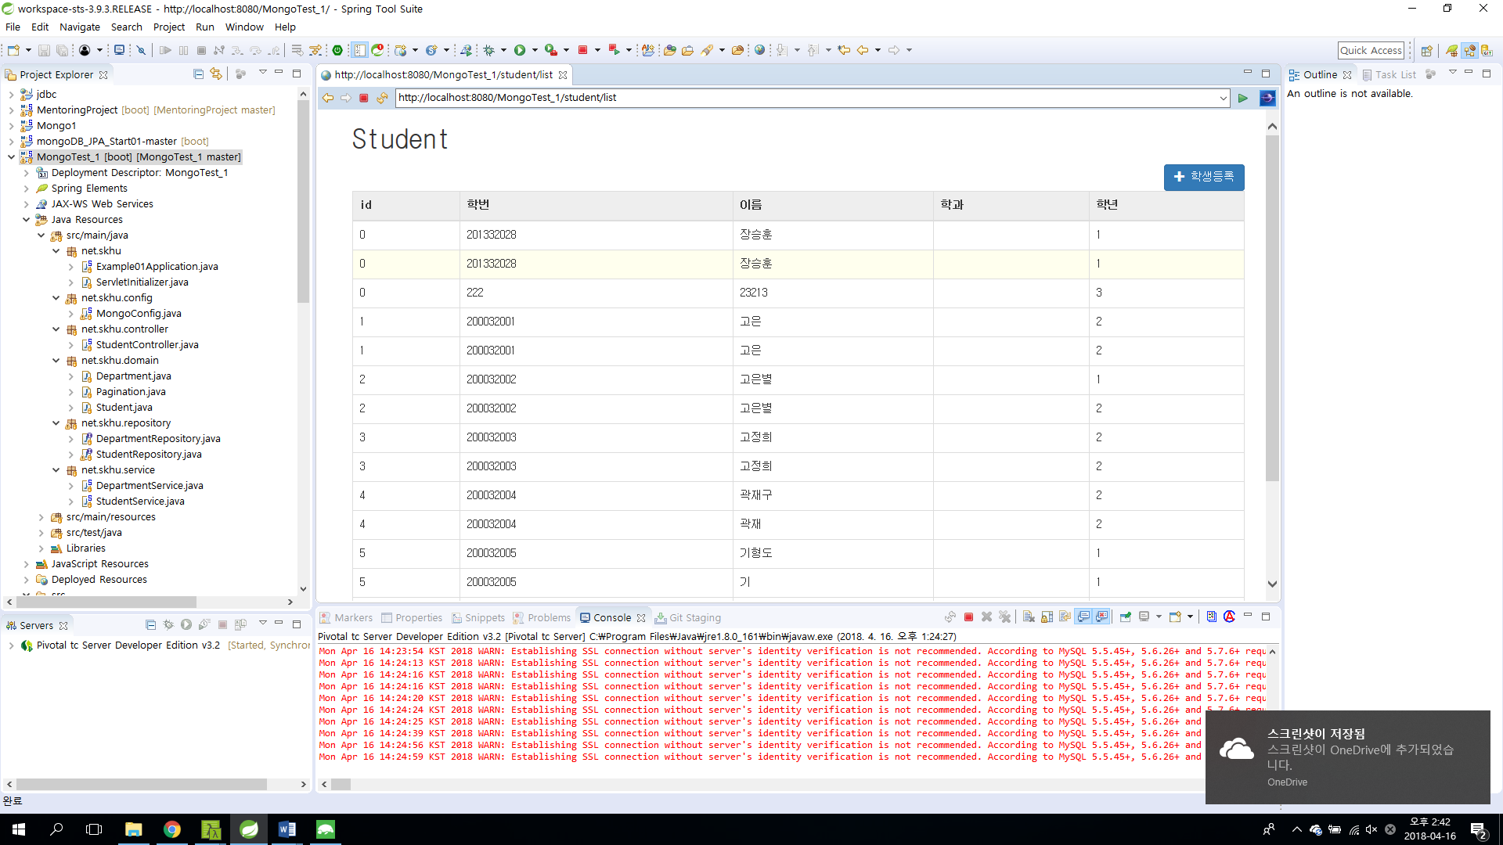

MongoDb는 외래키를 id마다 지정해줘야 한다.

그래서 외래키 사용이 어렵다 department 참조 하려했는데 안됩니다.

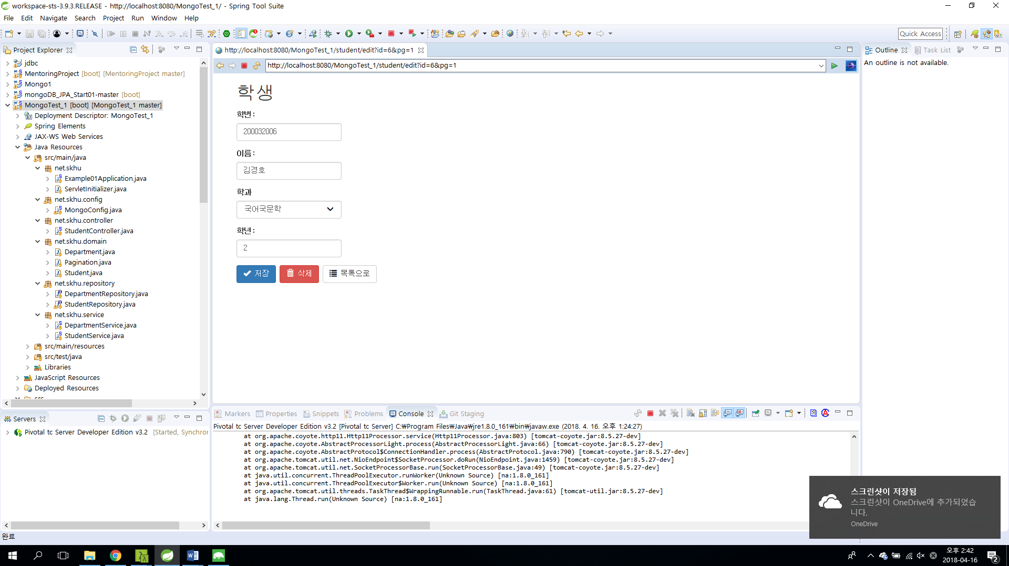

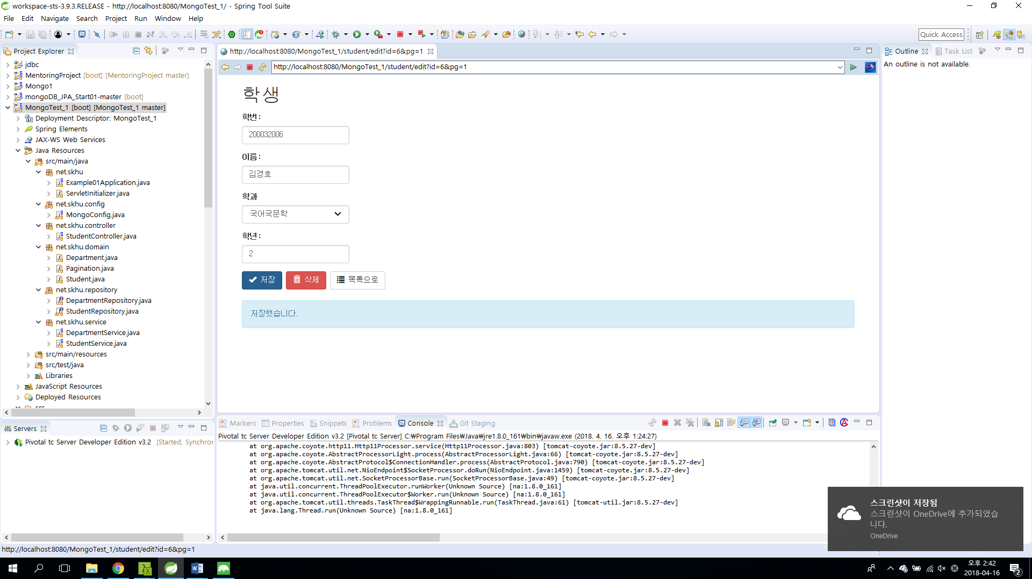

수정하려 했으나 jpa로 저장 할 경우 학생을 save하면 새로운 document가 생성된다. 어떻게 처리할지 고민중입니다.

Update 문을 짜려고 했으나 jpql 사용시 에러가 납니다.

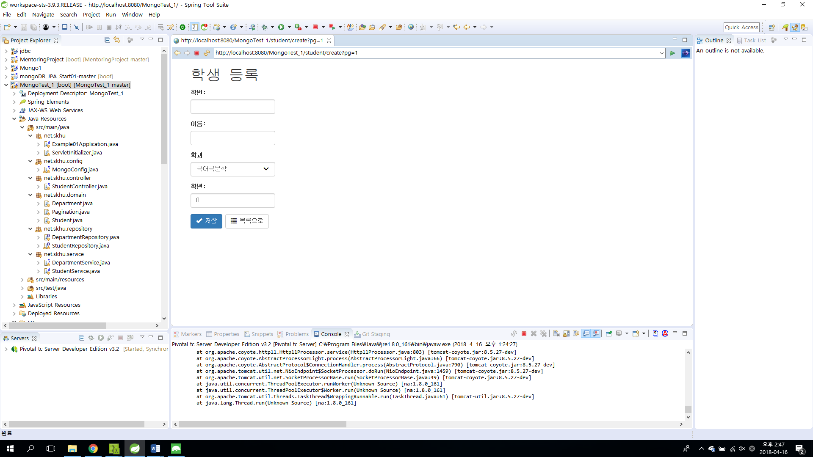

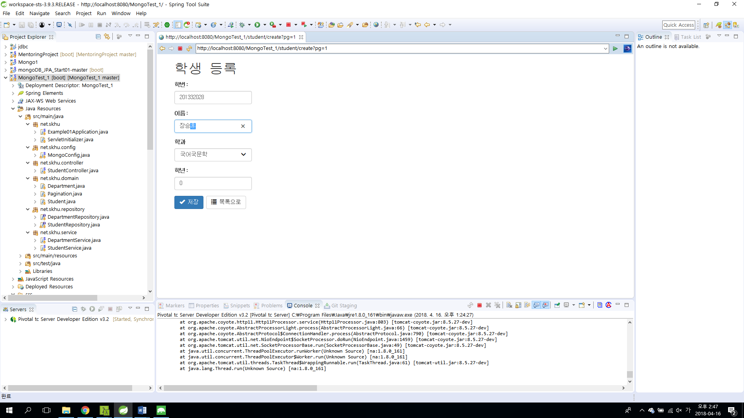

학생 등록은 되는데

ID가 0으로 등록이 되어서 이 부분도 수정이 필요하다 .

Count 를 이용해서 짜봤지만 학생 삭제시 id와 count 개수가 다르기 떄문에 수정이 필요하다

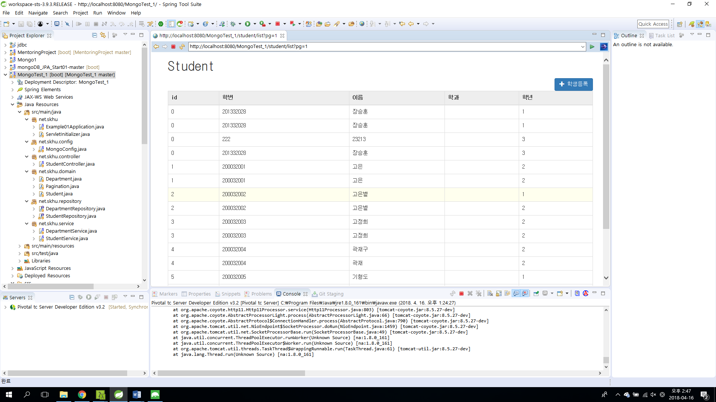

등록 결과 확인